“ĐẠO LÝ UỐNG NƯỚC NHỚ NGUỒN” KỈ NIỆM NGÀY THƯƠNG BINH LIỆT SĨ 27/07/2020
“Con đi trăm núi ngàn khe
Chưa bằng muôn nỗi tái tê lòng bầm
Con đi đánh giặc mười năm
Chưa bằng khó nhọc đời bầm sáu mươi”
Chiến tranh đã đi qua, đất nước đã hòa bình thống nhất nhưng để lại biết bao nỗi đau cho những người mẹ, người vợ, người con... mãi mãi không gặp lại người thân yêu nhất của mình. Làm sao kể xiết nỗi mất mát mà các bà, các mẹ đã trải qua! Sự cống hiến, hy sinh của các anh hùng liệt sỹ trong kháng chiến to lớn bao nhiêu thì những nỗi đau và hy sinh thầm lặng của những người mẹ ở hậu phương cũng lớn lao bội phần.
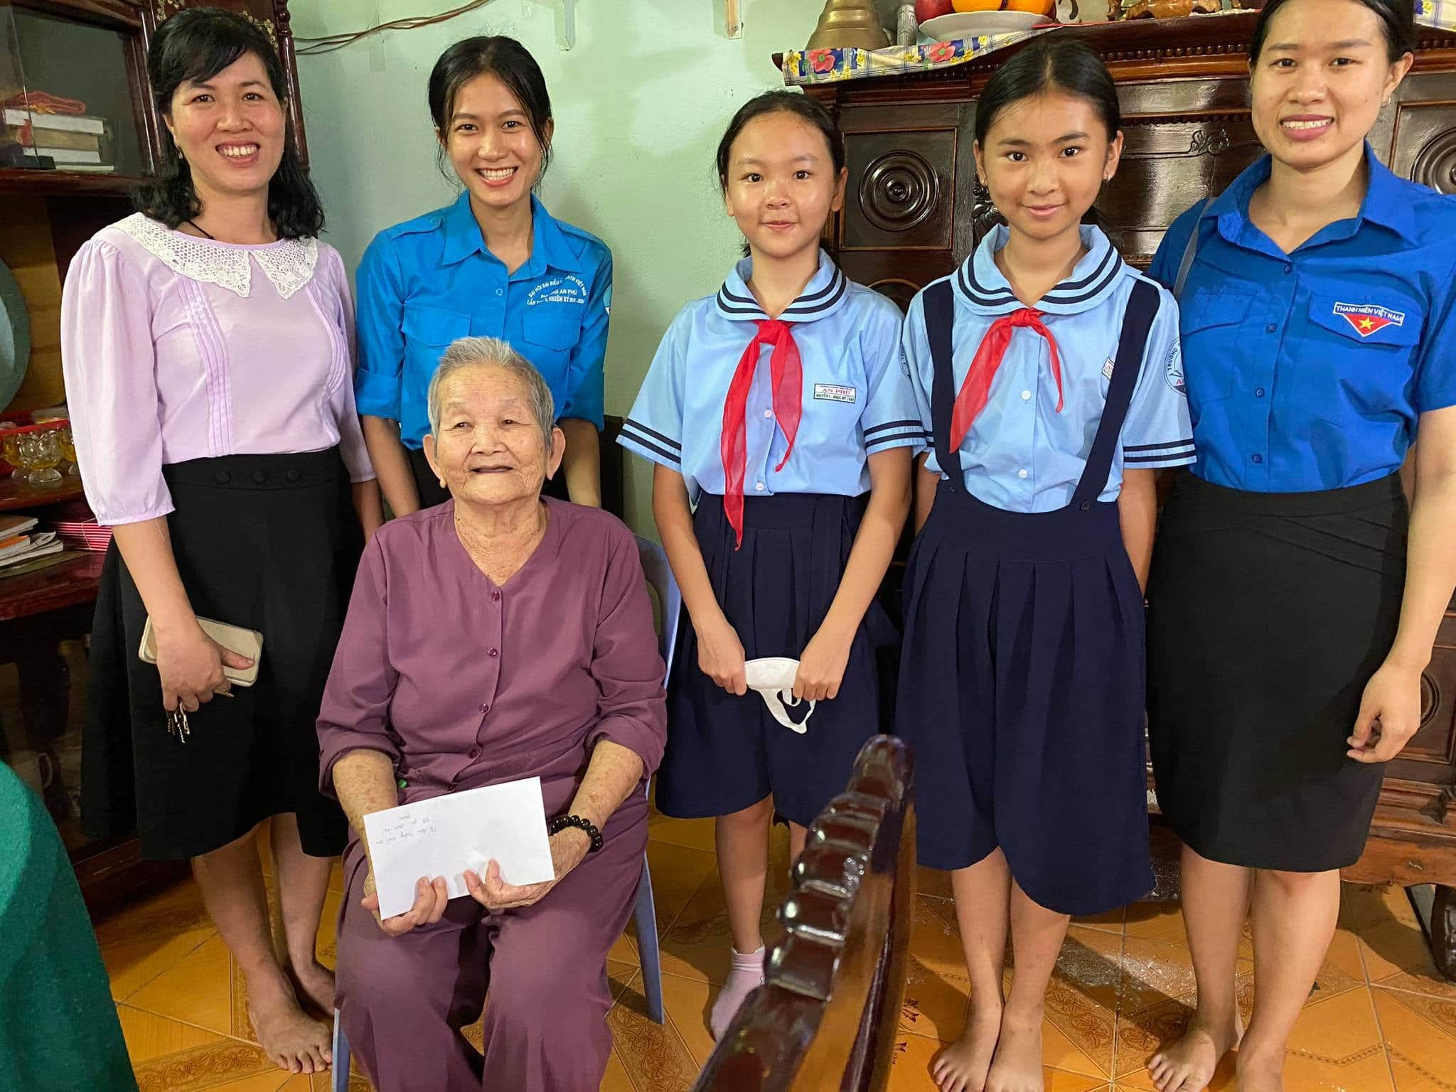
Hình ảnh mẹ Nguyễn Thị Ớt, mẹ Việt Nam anh hùng cùng Ban đại diện GV, HS trường THCS An Phú
Ngày nay, không gì đắp đầy sự mất mát ấy. Cứ hàng năm vào ngày 27/7 Nhà nước tổ chức lễ kỉ niệm, nhằm tưởng niệm về những anh hùng, liệt sĩ, tri ân thương binh, bệnh binh và Bà mẹ Việt Nam anh hùng ; điều này được ghi nhận như là một biểu hiện của truyền thống “uống nước nhớ nguồn”, “đền ơn đáp nghĩa”, “ăn quả nhớ kẻ trồng cây” của dân tộc Việt Nam. Song song với lễ kỉ niệm, trong ngày này, chính quyền các cấp, các đoàn thể, đặc biệt là Hội cựu chiến binh tổ chức nhiều hoạt động: thăm và tặng quà cho các gia đình thương binh, liệt sĩ, dâng hương tri ân tại các Nghĩa trang liệt sĩ... Cũng trong sáng ngày 27/07/2020 đại diện cho Chi bộ, Công đoàn, Chi đoàn, Liên đội trường THCS An Phú tổ chức đi thăm và tặng quà cho Bà mẹ Việt Nam anh hùng, mẹ Nguyễn Thị Ớt, ở số nhà 449 tổ 27, khu phố 3, phường An Phú, quận 2, thành phố Hồ Chí Minh.
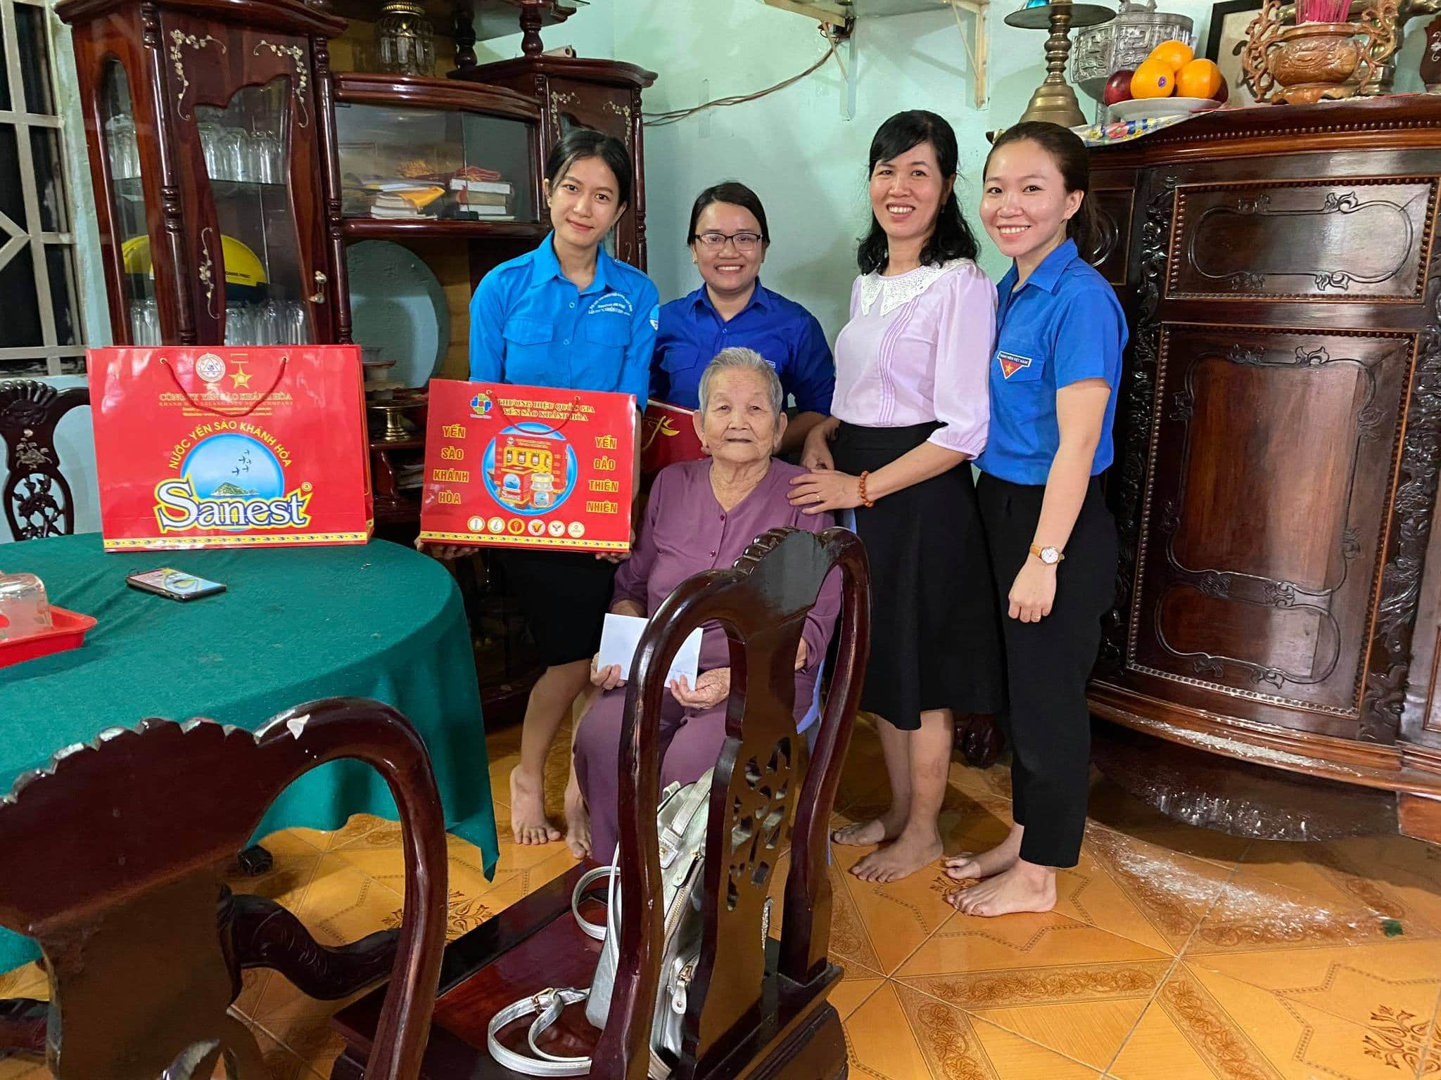
Mẹ Nguyễn Thị Ớt cùng giáo viên Trường THCS An Phú
Đây là việc làm hết sức thiết thực, là hoạt động nhằm tri ân sâu sắc đối với những hy sinh mất mát của Mẹ Việt Nam anh hùng vì nền độc lập tự do của Tổ Quốc, đồng thời qua buổi thăm hỏi phần nào động viên tinh thần của mẹ, chúc mẹ sống vui, sống khỏe để luôn là những tấm gương sáng cho các thế hệ con cháu noi theo.
Thanh Dung
GV THCS An Phú

